2022-2023 EĞİTİM ÖĞRETİM YILI EYLÜL AYI AYLIK PLANI
DEĞERLER EĞİTİMİ | İNGİLİZCE |  |  | AYIN RENGİ |  | AYIN RAKAMI |  |  | AYIN TÜRK BÜYÜĞÜ
- TANIŞMA - PAYLAŞMA |  |  |  | KIRMIZI
MÜZİK ETKİNLİĞİ |  |  | OYUN ETKİNLİĞİ |  |  |  | TÜRKÇE DİL ETKİNLİĞİ |  |  | AKIL VE ZEKÂ
*TANIŞMA ŞARKISI  *OKUL ŞARKISI  *DEVE-CÜCE ŞARKISI  * BİR ŞARKISI  *RİTİM ÇALIŞMASI |  |  | -BARDAKLARLA SU AKTARMA  -TOPLA KELEBEK  -AYNI TOPU KOY  -RENK-DENGE OYUNU  -SU OYUNU  -MANDAL  -SU İÇİNDE  -ÇUVAL OYUNU |  |  |  | HİKÂYE ETKİNLİKLERİ PARMAK OYUNU TEKERLEMELER BİLMECELER |  |  | ÖRÜMCEK HALKA  YUMURTA  KALP TUŞUNA BAS  YUKARI BAK
FEN VE DOĞAETKİNLİĞİ  DENİZALTI |  | MONTESSORİ ETKİNLİĞİ  GÖKKUŞAĞI  YUMURTA RENKLER  KAMERA  GÜLEN YÜZLER  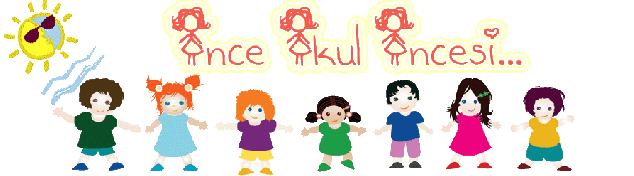 |  |  | SANAT ETKİNLİĞİ  MİKROP BALIK  ELMALI BASKI  POLYAÇO  TIRTIL |  |  | BELİRLİ GÜN VE HAFTALAR  İTFAİYECİLİK HAFTASI  İLKÖĞRETİM HAFTASI  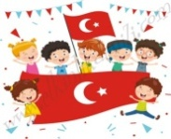
DEĞERLİ VELİMİZ;
- CUMA GÜNLERİMİZ KİTAP GÜNÜDÜR.(Çocuklarımız evden getirdikleri yaş düzeylerine uygun kitaplar okunacaktır.)
- SALI GÜNLERİMİZ PAYLAŞIM GÜNLERİDİR SAĞLIKLI YİYECEK GÖNDEREBİLİRSİNİZ..(kuruyemiş veya meyve
- BU AY ORYANTASYON HAFTALARINI İÇİNE ALARAK EĞLENCELİ VE OYUN AĞIRLIKTA OLACAKTIR
- KÖPÜK VE BALON PARTİMİZ olacaktır..
- ÇARŞAMBA GÜNLERİ PAYLAŞIM GÜNÜDÜR. (KURUYEMİŞ,MEYVE VB. )
- PAZARTESİ GÜNLERİ OYUNCAK GÜNÜDÜR. ÖĞRENCİMİZ EVDEN İSTEDİĞİ BİR OYUNCAĞI OKULA GETİREBİLİR.
BİLGİNİZE, SEVGİLERİMİZLE…
BÜŞRA- EMİNE ÖĞRETMEN

